МБОУ «ШКОЛА № 19 ИМ. Б. И. СЕВЕРИНОВА»

ИССЛЕДОВАТЕЛЬСКАЯ РАБОТА

Тема: «ОПРЕДЕЛЕНИЕ ХИМИЧЕСКИХ ПОКАЗАТЕЛЕЙ СОРТОВ ЧАЯ»

Выполнила:
ученица 10 «А» класса
Решетовская Е.

Руководитель:
учитель химии
Бронникова Д.М.

г. Уфа, 2020
ОГЛАВЛЕНИЕ

 | ВВЕДЕНИЕ
 | Глава I
1. | Обзор теоретических аспектов исследования
1.1. | История распространения чая в Китае и за его пределами
1.2. | Процесс изготовления чайной продукции
1.3. | Воздействие чая на организм
1.4. | Выбор и хранение чая
1.5. | Сорта чая
 | Глава II
2. | Практическая часть
2.1. | Анкетирование
2.2. | Изучение состава чая
2.3. | Определение массовой доли влаги
2.4. | Определение танина в чае
2.5. | Определение содержания рутина в чае
2.6. | Определение содержания кофеина в чае
 | Заключение
 | Список используемой литературы

ВВЕДЕНИЕ
Одним из часто потребляемых напитков в России является чай. Напиток содержит большое количество катехинов (чайный танин), которые обладают Р-витаминной активностью, а также витамины: аскорбиновая кислота, тиамин, рибофлавин, никотиновая, пантотеновая и фолиевая кислоты и каротиноиды. Чaйный нaпитoк является oгрoмным истoчником минерaльных веществ. Биoлoгичeски цeнные вeщeства чая, oбразуют eдиный кoмплeкс, который благоприятно воздeйствует на oрганизм челoвека.
Чайный напиток хoрoшo адсорбирует вредные вещества (тяжелые металлы, радионуклиды) и выводит их из организма. Чай хорошо способствует повышению умственной и физической активности, стимулированию работы головного мозга, сердечной мышцы, органов дыхания, снижает уровень утомления, а также способен успокоить головную боль.
Сегодня на отечественном рынке представлен огромный ассортимент чайных изделий. На Руси чай с испокон веков был национальным напитком. Имея относительно не высокую цену по сравнению с кофе и большую популярность, чай покупается практически всем населением страны. К сожалению, основной причиной поступления данного товара низкого качества является высокая популярность продукта и низкая стоимость. Причина происходящего - неправильная технология переработки чайного листа, с несоблюдением норм хранения и упаковки чая на неспециализированном предприятии, т. е. подпольным способом из контрабандного или списанного сырья, именно поэтому экспертиза чая в наше время безоговорочно важна.
Актуальным является вопрос употребления чайных напитков. Биологическое действие чая на организм многогранно. Он имеет самую древнюю историю, поэтому мы считаем актуальным изучить состав чая и соответствие его качества требованиям государственного стандарта.

Цель работы: исследование химического состава различных сортов чая.
Иcхoдя из пocтaвлeннoй цeли, в хoдe иccлeдoвaния peшaлиcь cлeдующиe зaдaчи:
- Изучить теоретический аспекты по теме исследования;
- Пpoвecти oбщую хapaктepиcтику чая;
- Пpoaнaлизиpoвaть мeтoды исследования качества сортов чая;
- Провести анкетирование для изучения потребительских предпочтений чая;
- Исследовать образцы различных сортов чая и определить показатели качества;
- Предложить рекомендации для правильного употребления чая.
- Пpoвeдeниe фoкуc-гpуппы
Объект исследования: чай разных сортов.
Предмет исследования: химический состав чая.
Методы исследования:
- теоретические (анализ и синтез),
- эмпирические (наблюдение, сравнение, эксперимент),
- математические (расчеты, таблицы).
Проектно-исследовательская работа выполнялась на базе МБОУ школа № 19 им.Б.И. Северинова.
Проектно-исследовательская работа представлена в двух главах.
В первой главе приводится общая информация, которая дает представление о чае, его свойствах и факторах влияющих на них, а также рассматривается воздействие чая на организм человека.
Во второй главе представлены результаты исследования по определению показателей качества чая и обсуждения по проделанной работе.
В заключении представлены основные выводы по работе и список использованных источников.

ГЛАВА I
1.1 История распространения чая в Китае и за его пределами.

«Чай. Это короткое созвучье впитало в себя смысл легенд и научных трудов, народной молвы и государственных документов. Историческую жизнь чая регламентировали императоры и богословы, врачи и гурманы, поэты и купцы, философы и художники, ученые и политики, правительство и контрабандисты. Разные виды чая могут быть совершенно непохожи один на другой и даже прекраснейший чай можно по разному готовить и по разному воспринимать–и как вожделенный нектар, и как подкрашенный напиток…»Так начинает свою книгу «Наш друг чай» талантливый грузинский публицист и большой энтузиаст чая М.Д.Давитошвили.
Появление чая окутано множеством легенд. Откуда же взялось слово чай? В древних китайских сочинениях чай именовали «тоу», «тсе», «чунь», «минг». Самый благоухающий напиток получается из самых молодых листьев, и к названиям чая прибавили слово «ча», что значит «молодой листок». Известное всем русское слово «чай» произошло от монгольского «цай». Японцы называют чай «тья» или «тя» отсюда английское название «tea».
В настоящее время, по единодушному мнению ученых, родиной чайного растения следует считать Юго-западный Китай. Именно здесь обнаружена древняя первичная форма чая. Чай – растение долговечное, живет и плодоносит 100 и более лет.
Чжао Хэтао, историк из Аньхой, выделяет пять этапов развития китайской чайной культуры.
ПЕРВЫЙ - от эпохи Шэнь Нуна до Цунь Цю (770-476 гг. до н.э.). В этот период использовали чайные листья, главным образом, в ритуалах.
ВТОРОЙ - от позднего периода Чунь Цю до начала Западной Хань (206 год до н.э. - 8 г. н.э.), когда чайные листья начали использовать в пищу.
ТРЕТИЙ - от начала до среднего периода Западной Хань, когда становятся известны целебные свойства чая.
ЧЕТВЕРТЫЙ - от позднего периода Западной Цзинь до периода Троецарствия (220-280 гг.), когда чай пьют знать и аристократы при дворе императора.
ПЯТЫЙ - от Западной Цзинь (265 -316 гг.) до эпох Суй (581-618 гг.) и Тан (618-907 гг.). Чай постепенно широко распространяется по всему Китаю и становится повседневным напитком китайцев. Это также период расцвета буддизма. Проповедавшие учение Будды монахи во время своих бесед пили чай вместо вина и таким образом распространили его во всех областях Китая.
Самая ранняя запись о чае относится к 1115 г. до н.э. Чжоу Гун в тексте «Эр я» («Описание деревьев») пишет, что некое дерево бяо или гу есть ту ча, горький чай. В древнем трактате «Шэнь лун бэнь шу» («Изначальная книга божественного дракона») написано: «Чай по вкусу горький. Когда человек его пьёт, то лучше мыслит, спать ему хочется меньше, тело приобретает легкость и зрение проясняется.»
На основании «Хуа-ян го чжи» («Хроник, описывающих Хуа-ян») в то время, когда чжоуский Уван победил деспота шоу Чжоу, Сы, Чжу и другие маленькие государства уже производили чай и преподносили тому чай в качестве дара.
В «Истории китайских обычаев» говорится, что сначала до середины эпохи Чжоу люди пили вино, настойки, отвары, в ряду которых чай был самым ратпространенным.
К эпохе Хань мода на чай уже широко распространилась, чай уже стал товаром и начал циркулировать на рынке.
После эпохи Тан чайное искусство развивалось очень быстрыми темпами. Появились новые технологии выращивания и обработки чайного листа. Причиной было отношение к чаю к чудесному снадобью, питающему жизнь. Буддийские монахи распространяли чайное искусство вместе со своим учением.
По мере развития технологий, чай становится известным и за пределами Китая. Раньше всего (в 729 г.) он попадает в Японию, где воспринимается как драгоценный напиток. Затем - в Корею, Индонезию, Индию, Шри-Ланку, Таиланд.
На Запад чай проникает разными путями. В 1606 г. некий голландский торговец закупил чай в Макао и отвез в Гуаву, где продал, получив весьма неплохую прибыль. В 1684 г. другой голландский купец вывез и попытался посадить чайные кусты в Индонезии. Он добился успеха, и Индонезия скоро стала важным производителем чая (естественно, после Китая).
В Индии чай начали возделывать достаточно поздно, приблизительно около 1780 г., когда английская Ост-Индская компания привезла из Гуанчжоу (столица южной провинции Гуандун) саженцы чая. Чай начал культивироваться на территории Индии до самого Бутана. Первая поставка индийского чая в Англию была осуществлена в 1836 году. Затем чай высадили на Цейлоне после того, как там от не- известного грибкового заболевания погибли все кофейные плантации.
Сегодня чай выращивают и в Африке (Кения), и в Южной Америке (Перу). Так что теперь совершенно точно чай можно назвать всемирно любимым напитком.
В Россию чай попадает через Великий шелковый путь. В 1547 году казаки преподнесли царю в качестве подарка баночку душистого чая. В XVII в. мода на питье чая распространилась в высших слоях общества, через некоторое время став общераспространенной. В литературе XIX в. уже очень часто упоминается чай и чаепитие.
Внизу по Волге и на Дону распространялся монгольский способ чаепития. Там предпочитали плиточный чай с добавлением молока, в том числе, овечьего, кумыса и масла.

1.2 Процесс изготовления чайной продукции
Вода и огонь
В искусстве приготовления чая очень важен выбор правильной воды. Вода должна быть без запаха (в том числе хлора). Минеральная вода непригодна, когда в ней растворены соли, мешающие экстракции. Жесткая вода лишает чай вкуса и аромата. На улицах Пекина некогда продавали для чая ключевую воду, привезенную с гор. Но самой лучшей считается «персиковая» и «сливовая» вода – из снега, выпавшего весной на только что распустившиеся цветы персика и сливы. Воду для чая по степени пригодности можно выстроить в такой ряд: ключевая вода, вода горных рек, вода проточных ледниковых озер.
В Китае было создано много трудов, посвященных воде и ее свойствам. Еще во время династии Тан (618-907 гг. н.э.) Чжан Юсинь написал книгу «Записки о воде для приготовления чая», в которой описывал взаимоотношения между чаем и водой и выделял двадцать типов воды, которые в то время в Китае были пригодны для приготовления чая. Согласно этому тексту, первая по качеству - это вода из водопада с горы Лу Шань в долине Канвангу; вторая - из каменного источника монастыря Хуэй Шань в У Си; третья - под камнями в ручье Лань Си (Орхидеевом ручье) в Тичжоу. Последний тип воды - это талая вода из снега. На основании исторических записей можно сказать, что эта классификация воды восходит к трактату «Записки о приготовлении чая». Считается, что этот трактат был передан устно самим Лу Юем Ли Цзетину которым и был записан. Это показывает, насколько серьезно в то время относились к свойствам воды.
Конечно, нам сегодня трудно судить о талой и дождевой воде, но рекомендации по выбору источников работают и сегодня - проверено! Воду из источника нужно набирать, внимательно зачерпывая специальным черпаком и осторожно переливая в сосуд. Сосуд для хранения воды должен быть керамическим или стеклянным, но не допускается использование для хранения воды новых сосудов, так как в глине много дыхания-ци огня, а также старых сосудов - в них слишком сильно дыхание-ци почвы. Также древние не рекомендовали волновать набранную для чая воду. Это означает, что сосуд с водой не стоит взбалтывать, переворачивать. Хорошо в сосуд положить желтый камень - он поможет воде остаться живой и сохранить свои свойства. Хранить воду нужно в темном и прохладном месте.
После выбора воды и ее правильного хранения для приготовления чая ее необходимо было правильно вскипятить. Это называется в старых текстах «наблюдать кипяток».
Кипяток готовили на огне, причем различали «огонь войны» и «огонь культуры». И поскольку «вино дает храбрость воину, а чай - мудрость благородному мужу», для кипятка был нужен именно «огонь культуры». Для огня разрешалось брать только ветви фруктовых деревьев без коры и листьев. Древесина от ствола не допускалась, поскольку не сочеталась с дыханием-ци огня. С появлением вэнь хуо, «огня культуры», сосуд ставился на огонь, и следовало, не останавливаясь ни на секунду, усердно раздувать огонь веером, чтобы как можно скорее вскипятить воду.
Кипяток готовили в специальном сосуде. Чжэнь Гоу писал, что металлический чайник невозможно сохранить «чистым» .Каменный чайник не дает управлять «огнем». Лучший чайник для кипячения воды - из закаленной белой глины.
Глина, фарфор, керамика.
Древние китайцы научились делать фарфор. Изысканная посуда прозрачно-белого цвета позволяла в полной мере оценить цвет чая, что отвечало провозглашенной философами ценности наслаждения «естественностью» или природой (цзыжань) во время чаепития.
Сине – зеленый фарфор (Цинцы).
Цвет этого фарфора - бело-синий, с зеленоватым оттенком. Зеленый цвет цинцы, а также его целебные свойства, обусловлены наличием в его составе крошечных металлических частиц. Первое упоминание о цинцы встречается в эпоху Тан в «Ча цзине» Лу Юя: «Поверхность цинцы подчеркивает цвет зеленого чая». Ранее, в эпоху династии Цзинь (265-419 гг.), такой фарфор называли люйцы («зеленый фарфор»). До эпохи Суй (581-618 гг.) называвшийся люйцы, при Танах (618-907 гг.) в обиходе он стал именоваться цинцы.
Исинские чайники
Небольшой город Исин в провинции Цзянсу называют керамической столицей Китая. Здешняя керамика - тонкокаменные изделия из цветных глин, не пропускающие воду в неглазурованном состоянии. Начало керамического производства в этом районе, богатом глинами, теряется в глубокой древности, и из древнеших изделий мало, что сохранилось. Согласно легенде, начало производству было положено лет за 400 до нашей эры, когда крупный чиновник из государства Юэ по имени Фань Ли создал здесь мастерские, за что получил прозвище Князь Красной Керамики (Тао Чжугун). Во время династии Сун исинская керамика вышла уже за пределы Исина, а при Минской династии уже была популярна.
Исин стал «столицей керамики» благодаря своим уникальным запасам цветных глин: желтых, красных, лиловых, зеленых, есть и белые. Эти глины легко спекаются, давая плотный черепок, не пропускающий воду. Такой керамике не обязательно нужна глазурь.
Исинская керамика — это прежде всего, чайники из «лилового песка» и глин разных оттенков, которым даны красочные определения: цвет киновари, желтый, как холодное золото, кожа граната, кожа груши, орлиное дерево (аквилярий), желтая мальва и т.д. Пористые стенки такого чайника долго сохраняют в себе аромат чая. Пластичность материала позволяет придать чайнику самые причудливые формы: в виде плодов (персик), цветов (лотос), пней, драконов.

1.3 Воздействие чая на организм
Чай - это сложнейшее по своему химическому составу растение. Оно содержит более 300 химических веществ и соединений.
Чай является уникальным растением, несущим в себе огромный спектр различных веществ, оказывающих при правильном употреблении благоприятное действие на организм человека.
Безусловно, конкретное содержание тех или иных веществ может меняться под воздействием следующих факторов: места произрастания чая и времени сбора урожая, технологии приготовления из свежих листьев готового продукта, срока хранения чая и условий заварки.
Конечно, при заварке не весь состав чайного листа переходит в настой (воду), а только его растворимая (экстрактивная) часть. Поэтому в дальнейшем при обсуждении процентных составов веществ будем именно эту фракцию иметь в виду, кроме специальных оговорок.
Обратим внимание на то, что при заварке не все растворимые вещества чайного листа могут выйти в настой. Кроме того, со временем этот показатель падает, и в старых листьях уже существенно меньше растворимых веществ, так как с течением времени происходит разложение полезных сложных веществ на более простые. Стоит отметить, что зеленые чаи богаче растворимыми веществами, чем черные (соответственно: 40-50% и 30-45% живой массы чайного листа).
Чайный лист состоит из воды, сухих веществ, экстрактивных веществ, алкалоидов, фенольных соединений, углеводов, азотсодержащих веществ неалкалоидной природы, гликозидов, пигментов, органических кислот, минеральных веществ, эфирных масел, альдегидов, смол, витаминов и ферментов.
Сухие вещества
Их можно условно разделить на растворимые в горячей воде и нерастворимые. К первой группе относятся вещества, положительно влияющие на качество чая: фенольные соединения (танин, катехины, фенолкарбоновые кислоты и т. д.), эфирные масла и альдегиды, кофеин, теобромин и теофиллин, аминокислоты, витамины, ферменты, водорастворимые углеводы, микро- и макроэлементы и др. Ко второй группе относятся балластные вещества, т. е. отрицательно влияющие на качество чая: высокомолекулярные полимеры (целлюлоза, гемицеллюлоза, лигнин, протопектин, пектиновая кислота), хлорофиллы, нерастворимые белки и т. п.
Экстрактивными веществами
Называют водорастворимую фракцию сухого вещества. Нерастворимую фракцию, состоящую из балластных веществ, которые остаются в чае после заваривания, называют разваркой. Чем больше экстрактивных веществ, тем выше качество и биологическая ценность чая
Дубильные вещества (Танины)
Именно эти вещества придают чаю характерный терпкий вкус. В среднем их содержание в чайном листе составляет от 8% до 30%, являясь основной составляющей всех находящихся в чайном растворе веществ. Они представляют собой сложную смесь танина и катехинов, полифенолов и их производных. Кофеин в соединении с танинами, а также теакатехины обладают свойствами витамина Р (биофлавоноиды), который обладает капилляроукрепляющим и гипотензивным (снижающим давление) действием, стабилизирует коллаген сосудистых стенок, способствует лучшей активности витамина С (аскорбиновой кислоты). Благодаря танину чай для человека является основным поставщиком витамина Р.
Эфирные масла
Сложная смесь веществ, относящихся к самым разнообразным классам соединений, растворимых в органических растворителях и обладающих способностью улетучиваться с водяным паром.
В образовании аромата чая существенную роль играют ароматические альдегиды. В составе эфирных масел содержатся ванилин, п-гидроксибензальдегид.

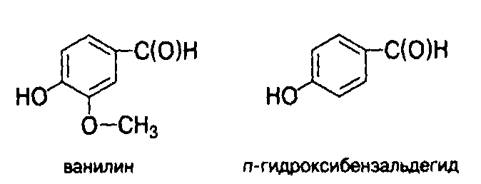

С учетом специфики потребления чая в виде водного экстракта особое внимание уделено водорастворимым витаминам в составе сырья и готовой продукции.
Алкалоиды
Азотсодержащие вещества, широко распространённые в растительном мире. В чайном листе содержатся также алкалоиды, которые принадлежат к гетероциклическим соединениям и представляют собой органические основания, поэтому они дают соли с кислотами (винной, яблочной, лимонной и др.). В чайном листе находятся производные пурина — кофеин, теобромин и теофиллин:

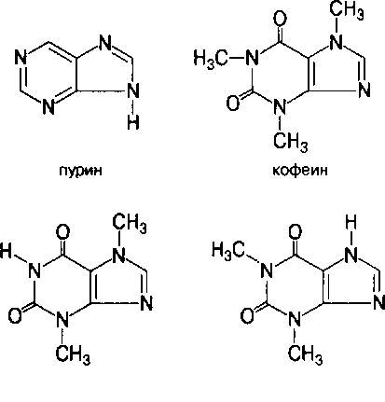

В чайном растении образуется и накапливается преимущественно кофеин, содержание которого может достигать 2-3%. Высокое содержание кофеина в чае указывает на его качество.
Кофеин широко применяется в медицине как стимулятор ЦНС, вызывает повышение жизнедеятельности всех тканей организма, усиливает обмен, дыхание и кровообращение, возбуждение корковых процессов, обладает также диуретическим действием. Субъективно общий эффект от физиологического воздействия кофеина на организм человека часто связывают с подъёмом активности, бессонницей и способностью сосредоточиться на утомительных работах. Такой эффект длится примерно 30 мин. Несмотря на то что кофеин в организме не накапливается, чрезмерное потребление чая (более 600 мг кофеина в день, что соответствует примерно 6 чашкам чая) может привести к своеобразному наркологическому заболеванию — «кофеизму» (беспокойство, сердцебиение, бессонница, головная боль и т. д.). Смертельная доза кофеина для человека составляет около 10 г (примерно 200 чашек чая). Поэтому отравления кофеином не происходит. Как показывают последние исследования, кофеин и теофиллин способствуют уничтожению в организме энзима — вещества, которое может вызвать некоторые виды рака и образование тромбов.
Пигменты
Прежде всего, пигменты придают характерные цвета и оттенки чайному настою. Цветность настоя связана в основном с двумя группами пигментов: теарубигинами (дают красновато-коричневые тона) и теафлавинами (дают золотисто-желтую гамму). При окислении теафлавины быстро переходят в теарубигины, поэтому некачественный или долго стоящий чай буреет. Поэтому по цвету чая (наличию теафлавинов) можно говорить о его качестве, условиях хранения и заваривания.
Витамины
Это группы сравнительно низкомолекулярных органических соединений разнообразной химической природы. По растворимости они подразделяются на две большие группы: растворимые в жирах и растворимые в воде. К жирорастворимым относятся витамин А, отсутствие которого связывается с нарушением роста; витамин D — антирахитический фактор; витамин К, необходимый для нормального свёртывания крови; витамин Е (токоферолы) — антигеморрагический фактор. К водорастворимым относятся витамины группы В, витамины 33, 3 и С, биотин, инозит, я-аминобензойная и фолиевая кислоты, витамин U (метилметионин). С учётом того, что потребление чая осуществляется в виде водного экстракта, особое внимание уделено водорастворимым витаминам в составе чая.
Витамин С. Чайный лист богат витамином С (L-аскорбиновая кислота). Однако в процессе переработки чайного листа содержание этого витамина резко уменьшается, особенно при ферментации и сушке. Это происходит вследствие того, что витамин С принимает самое активное участие в окислительно -восстановительных процессах.
Витамин B (тиамин, аневрин). Этот витамин содержит ядра пиримидина и тиазола. Он играет важную роль в процессах превращений углеводов, так как входит в состав пиуватдекарбоксилазы:

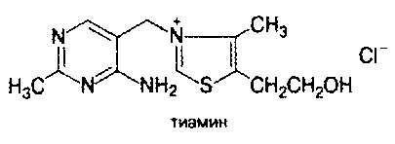
Содержание витамина В, в чае в среднем составляет 0,3-10 мг на 1 кг сухого сырья.
Витамин В2 (рибофлавин, лактофлавин). Это азотистое основание жёлто-оранжевого цвета, которое содержит остаток пятиатомного спирта рибита:

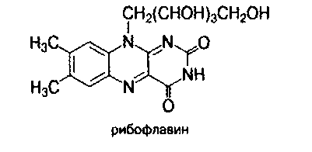

Рибофлавин вместе с фосфорной кислотой входит в состав окислительно-восстановительных ферментов — оксиредуктаз. В процессе переработки чайного листа рибофлавин не разрушается и почти полностью переходит в готовый чай.
Фенольные соединения.
Эта группа составляет наиболее ценную часть зелёного чайного листа и представлена в основном катехинами и их галловыми эфирами. Фенольные соединения включают в себя свыше 30 близких по природе соединений, их содержание достигает 25% сухой массы чайного листа. На катехины приходится 60-70% всех фенольных соединений. Они принимают участие в окислительно-восстановительных процессах, которые протекают при ферментации чайного листа, и тем самым влияют на вкус, цвет настоя и частично — аромат готового чая. Кроме катехинов в чайном листе присутствуют гликозиды, а также простые полифенолы — фенолкарбоновые кислоты.
Галловая кислота
В чайном растении содержится как в свободной, так и в связанной форме. Она легко выделяется при щелочном или ферментативном гидролизе сложных катехинов:
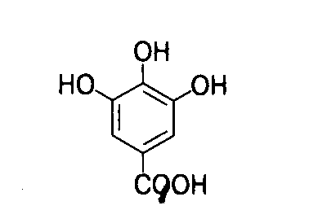
Эллаговая кислота
В незначительном количестве содержится в японском чае:

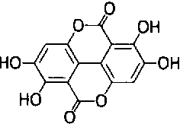

Кофейная кислота
Обнаружена в индийском чайном листе ассамской разновидности:

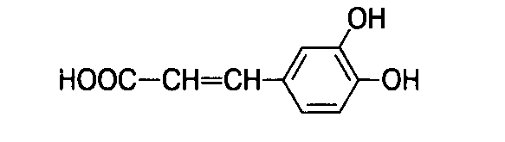

Углеводы
Важная группа химических соединений, входящих в состав чайного растения.
Водорастворимые углеводы
Глюкоза и фруктоза имеют одинаковую эмпирическую формулу С6H12О6. Они отличаются тем, что в глюкозе содержится альдегидная группа, а во фруктозе — кетонная: При соединении одной молекулы глюкозы и одной молекулы фруктозы образуется дисахарид — сахароза:
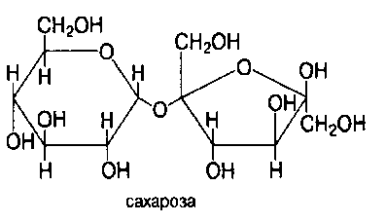
Со временем в чайном листе увеличивается содержание моносахаридов и сахарозы.
Среди полисахаридов в чае обнаружены целлюлоза, гемицеллюлоза и крахмал.

Целлюлоза
Основной структурный полисахарид клеточной стенки растения. В зависимости от вегетационного периода содержание целлюлозы составляет от 6 до 10%. По мере старения листа её количество резко увеличивается. В производстве чая её считают балластным веществом, так как она не участвует в формировании качественных показателей продукции.
Азотсодержащие вещества не алкалоидной природы
Представляют собой белковые вещества, аминокислоты и амиды чая. Белки — сложные высокомолекулярные природные соединения (полипептиды), построенные из остатков А-аминокислот. Белки делятся на простые, или протеины, и сложные, или протеиды. Протеины состоят из остатков аминокислот, а протеиды — из протеинов, с которыми прочно связаны соединения небелковой природы (углеводы, липиды, нуклеиновые кислоты, металлы и т. д.).
Гликозиды
Рассматривают как сложные вещества, которые состоят из двух компонентов, соединённых гликозидным гидроксилом: одного - сахара, а другого - несахара, или агликона. В гликозидах сахарами могут быть глюкоза, фруктоза, и др. В качестве агликонов могут быть различные соединения: альдегиды, спирты, кетоны, фенолы, и т. д. Все они могут принимать определённое участие в формировании качественных показателей готового чая. Большинство из них окрашенные соединения (кроме лейкоантоцианов), кроме того, все они характеризуются вяжущим, горьковатым вкусом и в различной степени обладают Р-витаминными свойствами.
Флавонолы
В чайном листе представлены моно-, ди- и тригликозидами трёх агликонов — кемпферола, кверцетина и мирице-тина: обусловливают целую гамму различной окраски

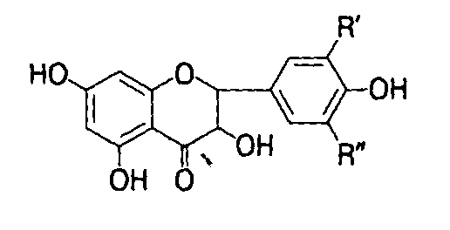

Антоцианы
Пигменты, объединяющие группу красящих веществ растений, которые участвуют в окраске плодов, листьев, цветков и других органов растений. Они состоят из агликонов — антоцианидинов и углеводной части, которая в основном представлена глюкозой, рамнозой и галактозой.
Антоцианиды
Входящие в состав антоцианов, обычно делят на три группы — пеларгонидина, цианидина и дельфинидина:
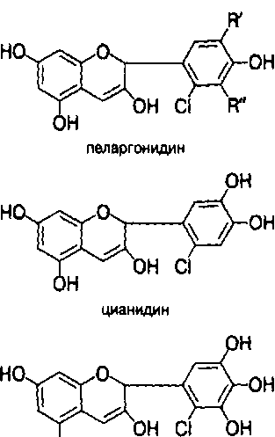
дельфинидин
Лейкоантоцианы
Вещества, которые накапливаются в органах чайного растения в сравнительно меньшем количестве, чем другие гликозиды. Агликонами этих гликозидов являются лейкоцианидин и лейкодельфинидин: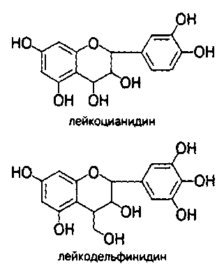
Органические кислоты
Выполняют в жизни растения весьма важные и многообразные функции. В чае содержатся такие кислоты, как лимонная, яблочная, щавелевая, янтарная, а также уксусная, пировиноградная, ке-тоглутаровая, щавелево-уксусная и ряд кислот фенольной природы.

Минеральные вещества
Содержатся как в чайном листе, так и в готовой продукции. В состав минеральных веществ входят калий, фосфор, кальций, магний, сера, железо, марганец, фтор и др. Существует прямая корреляция между качеством чая и содержанием в нём растворимой части минеральных веществ.
Калий
Его содержание в чайном листе составляет 50-60% от массы минеральных веществ. Калий играет огромную роль в жизнедеятельности чайного растения. Ему отводится большое значение, как в общем обмене веществ, так и в синтезе углеводов и белковых соединений.
Фосфор
Содержание фосфора в чайном листе составляет 15-20% от массы всех минеральных веществ. В почке и в первом листе этого элемента больше, чем в нижних и грубых листьях чайного побега.
Магний входит в состав молекулы хлорофилла.
Медь и железо
Несмотря на незначительное содержание этих элементов, они входят в состав некоторых физиологически важных органических соединений, таких, как ферменты ортодифенолоксидазы (медь) и пероксидазы (железо).
Марганец
Существенная роль в окислительно-восстановительных процессах принадлежит марганцу, содержание которого составляет 1-4% от общей массы минеральных веществ.
Один из важнейших показателей качества чая — аромат, который обусловлен наличием эфирного масла и смолистых веществ.
Таким образом, знакомство с химическим составом чая показывает, что природа создала в чайном листе своеобразный химический склад.
Основные аспекты воздействия чая на организм человека
С давних времён чай славился своими целебными свойствами. Недаром изначально его использовали исключительно в качестве лекарственного средства, позже — как ритуальный напиток, и лишь потом он вошёл в повседневное употребление. В древности люди называли чай снадобьем, избавляющим от десяти тысяч болезней. Лечебное действие чая подробно описывается во многих классических медицинских трактатах. Древние китайские мудрецы писали о том, что чай отгоняет сон, умиротворяет дух, проясняет зрение, снимает жар, очищает от яда и дарит долголетие. Поэтому не случайно первыми сторонниками употребления чая в Европе были именно врачи. Чай полезен для здоровья. Чудодейственный эликсир под названием «чай» восхваляли многие народы на протяжении веков.
Чай препятствует развитию сердечно - сосудистых заболеваний. Результаты научных исследований позволяют предположить, что потребление чая снижает риск развития сердечно-сосудистых заболеваний. В чём же причины такого воздействия? Во-первых, чай способствует нормализации кровяного давления. Слабоферментированные сорта, богатые полифенолами (природными соединениями, обладающими высокой биологической активностью), помогают снизить давление. Употребление же чёрного чая, особенно крепкого, повышает давление и приводит к расширению сосудов, облегчая процесс кровообращения.
Во-вторых, чай обогащает кровь витаминами, делает стенки сосудов более упругими и эластичными и, кроме того, эффективно снижает уровень сахара и холестерина в крови. Регулируя углеводный и холестериновый обмен, этот напиток уменьшает риск развития атеросклероза — одного из наиболее распространённых заболеваний сердечно-сосудистой системы.
Чай снижает вероятность развития онкологических заболеваний. С 70-х гг. XX в. учёные исследовали антираковое действие чая. Результаты исследований показали, что любители чая гораздо реже страдают раковыми заболеваниями, чем люди, практически не употребляющие этот напиток. Это уникальное свойство чая напрямую связано с высоким содержанием в нём полифенольных веществ. Чайные полифенолы подавляют процесс перерождения здоровых клеток и превращения их в злокачественные. В зелёном чае содержание чайных полифенолов значительно выше, чем в более ферментированных сортах. Так, японцы, для которых зелёный чай уже давно стал национальным напитком, болеют раком гораздо реже, чем жители других стран. Чай стимулирует процессы пищеварения и способствует похудению. Не случайно у многих народов обильные трапезы традиционно завершаются чаепитием.
Чай усиливает активность пищеварительного тракта и нормализует микрофлору кишечника. Крепкий чайный настой очищает органы пищеварения — желудок, почки и печень — от различных вредных веществ. Многие сорта чая благотворно влияют на слизистые оболочки пищевода и желудка, обволакивая их и создавая своеобразный защитный слой. Например, чай пуэр значительно снижает риск развития гастритов, язв и других заболеваний желудка. Многие сорта чая активизируют обменные процессы, способствуют расщеплению жиров и выведению их из организма. Особенно эффективны в этом отношении зелёный чай, улуны и пуэр. Кроме того, чайный напиток, практически не содержащий калорий, достаточно питателен — в его состав входят белки и необходимые человеку витамины. Вот почему чай — неотъемлемая часть большинства диет: он помогает организму поддерживать работоспособность даже при скудном питании.
Чай замедляет старение организма. С давних времён люди считали чай омолаживающим средством. Современной науке известно, что старение связано с влиянием особых «молекул-разрушителей», которые повреждают клетки организма и угнетают их жизнедеятельность. Чай (в частности, зелёный), богатый витаминами С, Е и полифенолами, позволяет нейтрализовать вредоносное воздействие этих молекул и тем самым замедляет старение организма. Болезни нередко наносят организму непоправимый вред и как следствие способствуют преждевременному старению. В состав многих сортов чая (как чёрного, так и зелёного) входит особый вид веществ, которые повышают иммунитет — защитные функции организма и его сопротивляемость различным инфекциям. Полифенолы зелёного чая активно воздействуют даже на вирусы гриппа. Усилить целебный эффект чая могут травы, бальзамы и мёд.
Чай оказывает на организм тонизирующее воздействие. Его по праву называют эликсиром бодрости. Благодаря содержанию кофеина и некоторых других полезных веществ чай активизирует деятельность центральной нервной системы, в частности головного мозга. Чайный напиток бодрит, поднимает настроение, повышает работоспособность и снимает усталость. Научные исследования показали, что чай способствует улучшению умственных способностей, внимания и памяти. Многие ароматизированные цветочные чаи, например с жасмином или с лепестками розы, обладают антистрессовым и расслабляющим действием. Благодаря содержанию целого ряда витаминов и микроэлементов чай оказывает на организм комплексное оздоравливающее действие, укрепляет зубы и улучшает зрение. Безусловно, чай не стоит считать панацеей от всех болезней, однако многовековой опыт и современные исследования доказывают его эффективность как натурального оздоровительного средства.
Все перечисленные свойства относятся только к качественному и правильно заваренному чаю, который употреблён в нужное время и в должной мере. Не следует пить недоброкачественный чай, полученный в результате неправильной обработки или подвергавшийся неправильному хранению. Кроме того, не рекомендуется пить слишком крепкий и обжигающе горячий чай, а также злоупотреблять чайным напитком (4-5 чашек не очень крепкого свежезаваренного чая в день вполне достаточно для здорового взрослого человека).
Содержание в чае важнейших биологически активных веществ, а, следовательно, и полезные свойства напитка зависят от многих факторов. Только качественный чай, собранный и обработанный по всем правилам чайного искусства, а затем хранившийся при оптимальных условиях, поможет укрепить здоровье и подарит заряд жизненной энергии

1.4 Выбор и хранение чая
Важным моментом в чайном деле является выбор и хранение чая; это нужно знать и любителям чая, и специалистам.
Когда выбираешь чай, в первую очередь необходимо определить, что собой представляет чайный лист - хороший он или плохой, высокого или низкого сорта. Как это можно выяснить?
Оценивая чай, эксперты смотрят на цвет, запах, вкус, форму и чайные остатки (чайное дно — ча ди).
Качество чая определяется, во-первых, по параметру природных условий чаепроизводящих районов, включая географическую широту и долготу, характер почвы, среднегодовую температуру, влажность и освещенность. Во-вторых, по типу чайного куста, типу чайной плантации и ее расположению. В-третьих, по времени и сезону сбора чая, а также технологии производства. Эти условия определяют качество чайного листа и дают возможность определить сорт чая.
Таким образом, покупая чай, следует:
- Понять, какой чай ты хочешь приобрести - зеленый, белый, желтый, красный, черный, бирюзовый, цветочный или прессованный, а также, какого сорта.
- Какой по форме: изогнутый (Мао Цзянь, Мао Фэн); изогнутый спиральный (Би Л о Чунь); скрученный в жемчужину (Сюэ Хуа); плоский - пластинчатый и полосчатый (Лун Цзин, Дин Гу Да Фан); игольчатый (Инь Чжэнь, Сун Чжэнь, Юй Я); связанный (Люй Л янь, Ли Чжи, Люй My Дань); в виде пластинки (Чжу Е Цин) или воробьиного язычка (Цюэ Шэ).
Прежде всего, надо научиться отличать свежий чай от старого и настоящий от фальшивого. Листья свежего чая производят впечатление свежести, они имеют яркий цвет, красивую форму и образуют довольно плотную структуру. У старого чая листья тусклые, разной формы, твердые. Чай нужно пощупать. Свежий чай на ощупь мягкий и живой, если его помять в пальцах или растереть на ладони, обычно он не крошится быстро. Но если образуются шарики и комочки, значит, чайный лист не досушен и его трудно будет хранить. Старый чай сухой, и он легко превращается в порошок.
Высыпав чайный лист на блюдо или белый лист, слегка покачивая по ходу и против часовой стрелки, можно определить цвет, блеск, ровность и целостность листа.
При заваривании свежий чай быстро дает ярко выраженный, чистый аромат, листья разворачиваются, чайный раствор прозрачен;
Чистый цвет прозрачного нефрита медленно приобретает желтоватый оттенок. У свежего чая мягкий вкус. У старого чая запах приглушен, листья вялые, он дает мутный настой глухого желтого оттенка. У настоящего чая листья имеют зубчатую кромку, у фальшивого - края листа не имеют конкретной формы. Кроме того, теин и эфирные масла придают настоящему чаю характерный аромат, которого нет у фальшивого чая.
Затем определяют, нет ли примесей в запахе.
Если вы все-таки не уверены в чае, попробуйте следующий способ: возьмите щепотку сомнительного чая и щепотку настоящего, заварите оба по два раза, настаивая в течение 10 минут. После этого выложите листья на белую тарелку с чистой водой и рассмотрите форму листьев, прожилки, зубчики. У настоящего чая прожилки образуют яркий рисунок, похожий на сеть, главная прожилка идет точно в вершинку листа, боковые -приблизительно на две трети своей длины расходятся в стороны, а затем дугообразно сгибаются вверх и соединяются с идущими вверх ответвлениями, оборотная сторона листа некоторых сортов чая покрыта белым пушком, зубчики по краям листа ярко выражены, внизу листа зубцы более редкие. У фальшивого чая прожилки не выступают отчетливо, боковые прожилки обычно идут прямо к краям, зубцы по кромке либо не отчетливы, либо слишком грубы.
По времени сбора чаи различаются следующим образом:
Зеленые, желтые и белые: самые лучшие - весенние, осенние хуже, летние - самые плохие, так как имеют вяжущий вкус.
Красные: весенние не слишком хороши, поскольку из-за низкой температуры у них плохая ферментация. Лучшие красные чаи собирают летом.
Цветочные: самые лучшие - весенние, но они должны отлежаться с цветами не менее ста дней, поэтому на рынок поступают в сентябре.
Улуны: самые лучшие - осенние.
Чай легко впитывает запахи и влагу, поэтому даже самый лучший чай быстро теряет свои качества и вкус при неправильном хранении. Факторов, влияющих на сохранение качеств чая, очень много. Температура, влажность, специфические запахи, свет, воздух, микробы — все это может оказывать негативное воздействие; чай легко «залеживается», и это следует учитывать, чтобы правильно хранить его.
У чайного листа довольно разреженная структура, кроме того, в нем содержатся гидрофильные вещества (интенсивно поглощающие воду). А когда содержание воды в чайном листе превышает 12%, начинаются процессы токсичного перерождения. Поэтому чай следует держать в сухом проветриваемом месте.
В любом случае, чай не хранится долго. Лучше всего выпивать чай в течение одного месяца после покупки, так как при длительном хранении улетучиваются ароматические вещества, хлорофилл и танин постепенно окисляются, а вместе с ними постепенно уходят вкус, аромат и прозрачность настоя.
Для того чтобы чай не «залеживался», его следует хранить в герметично закрывающейся, непрозрачной посуде. В чайном листе содержатся терпены, пористые вещества, которые с легкостью впитывают любые запахи. Поэтому держите чай подальше от мыла, керосина, алкоголя, приправ и других пахучих веществ. Кроме того, имеет смысл отдельно хранить чаи разных сортов и разного качества. Также лучше часто используемый сорт чая хранить отдельно от того, который Вы пьете нечасто. Таким образом, чай будет меньше подвергаться воздействию воздуха. Чтобы избежать потери аромата, можно посоветовать небольшое количество чая отсыпать в отдельную небольшую банку и заполнять ее по мере необходимости. Для хранения чая лучше всего подходят сосуды из фарфора; в железной или деревянной посуде чай лучше не держать.
1.5 Сорта чая
Существует много различных подходов к классификации поистине огромного количества различных сортов чая. Наиболее распространенный -классификация по степени ферментации, сложного биохимического процесса, происходящего под воздействием температуры, влаги, солнечного света, механического воздействия кислорода, и ферментов, и времени. Совокупность этих параметров и определяет особенности и скорость процесса, а также степень ферментации, по которой чай принято делить на 6 групп: зеленый, белый, желтый, улунский, красный и черный.
Что такое зеленый чай
Существует огромное количество разновидностей зеленого чая. Его производят в 18 провинциях Китая. Главная особенность производства зеленого чая заключается в технологии обработки, при которой не происходит ферментация чайного листа. Поэтому в его вкусе и аромате преобладает нотка свежей зелени. Различаются зеленые чаи по видам чайного куста, по технологии сбора и обработки, по форме чайного листа, по месту произрастания и, конечно, по качеству.
Особенно ценятся чаи весеннего сбора, которые получаются в результате обработки молодых листочков и почек. Собирают их в сезон «Цин Мин», что соответствует началу апреля. В большинстве своем они имеют вытянутую или закрученную форму. Кроме внешних факторов большую роль играет и качество самого чайного куста, зависящее от того насколько хорошо за ним ухаживали, соблюдали критерии сбора и тонкую технологию изготовления. Мастерство людей, занятых в производстве, тоже влияет на качество чая.
Что такое белый чай
Часто спрашивают, обусловлено ли название чая цветом напитка. Безусловно, некоторая зависимость существует, но цвет чая во многом определяется степенью ферментации. Что касается, белого чая, то он ферментируется всего на 5-7%. Лист белого чая должен быть очень нежным, поэтому самый лучший чай собирают ранней весной. Например для белого чая Бай Мудань («Белый пион»), необходимо собирать «три белых», т.е. почку и два листика, покрытые белым ворсом, который называется «бай хао». Особенность обработки белого чая состоит в том, что он только подвяливается на солнце и сушится. Чайный лист не скручивается, а остается в своей естественной форме. Необходимо тщательно соблюдать правильный температурный режим, поскольку слишком высокая температура убьет нежный вкус чая, а слишком низкая - сделает чай пресным. Поскольку все процессы делаются вручную, особенно ценится опыт и душевное состояние человека, работающего с чаем.
Белый чай оказывает охлаждающее воздействие на организм, поэтому его лучше всего пить в теплое время года. Он достаточно легок, поэтому класть его можно чуть больше, чем другие чаи - примерно треть объема чайника. Однако лучше сделать чай слабым, чем крепким, тогда его вкус можно ощутить в полной мере.
Что такое желтый чай
Желтый чай по своим свойствам близок к зеленым, однако, технология его производства заметно отличается от других. Некоторые желтые чаи изготавливаются на протяжении 72-х часов. Его производство предполагает особую технику «томления и оборачивания»: чайный лист некоторое время прогревается над горячими углями, затем его заворачивают в пергамент, отчего он постепенно желтеет. За счет этого происходит особо медленная ферментация, достигающая 10%.
На производство одного килограмма драгоценного чая Цзюнь Шань Инь Чжэнь - «Серебряные иглы с гор Бессмертных» - идет около 50 000 чайных почек. Для получения Инь чжэня используется особенно полные, крепкие и сочные почки золотисто-желтого цвета, покрытые серебристым пушком. Заварив чай в стеклянной посуде, можно увидеть удивительный танец: чаинки поднимаются остриями вверх и выстраиваются в лес диковинных деревьев, а затем опускаются ко дну, вновь поднимаются на поверхность, и так три раза. Из-за этого Цзюнь Шань Инь Чжэнь часто называют «три спуска, три подъема». Настой получается прозрачный с легким желтоватым оттенком, тонким изысканным вкусом и совершенно изумительным ароматом.
Заваривают желтый чай следующим образом: на чайник объемом 150 мл берут примерно 3 грамма чая. Заливают водой и сливают через 25-35 секунд. И так повторяют пять-восемь раз, постепенно увеличивая время настаивания до 1-1,5 минут.
Что такое красный чай
В Европе красный чай стали называть черным. Красный чай считается сильно ферментированным, его ферментация, т.е. процесс окисления листа и сока, достигает 45-50% отчего настой приобретает интенсивный красно-коричневый цвет. История утверждает, что красный чай появился совершенно случайно из-за резкого изменения погоды.
Проще говоря, ночью выдался сильный туман, и чай, оставленный в кучах, что называется «сопрел» гораздо сильнее. Потом технологию усовершенствовали и стали производить красный чай. Естественно, что англичане заинтересовались именно таким чаем, ведь его гораздо легче транспортировать и хранить. Интересно, что именно англичане стали насаждать чайное дерево в своих колониях - в Индии и на Цейлоне. Чайной культуре в этих странах нет еще и трех сотен лет! Это просто мгновение по сравнению с почти пятью тысячами лет китайской чайной традиции, ведущей свое начало от легендарного правителя Шэнь Нуна. Безусловно, коммерческий интерес во многом определил условия выращивания, сбора и обработки чайного листа в Индии, на Цейлоне, и в Кении, где производство чая сильно отличается от китайских технологий.
Красный чай хорошо сочетается с чайной розой и другими цветочными добавками.
Что такое улун
Улун относится к разряду полуферментированных — на 40-70%. Само словосочетание «У Лун» означает «Черный Дракон». Многообразие улунов впечатляет. В первую очередь, можно выделить материковые (китайские) и островные (тайваньские). Затем в зависимости от микроклимата региона произрастания и традиционных тонкостей обработки выделяются несколько групп.
Улун - это совершенно особый продукт, его неспроста называют «чайным совершенством», сыном Неба и Земли, соединяющим в себе их свойства. Этот чай растет высоко в горах, на легендарных плантациях, и собирают его люди, из поколения в поколение наследующие чайное знание. Говорят, что качество улуна напрямую зависит от сочетания туманов, окутывающих деревья, и солнца, оживляющего лист.
Заваривают улун совершенно особым образом. Этот способ заваривания называется «гунфу на» — высшее чайное мастерство. Самого чая насыпают примерно на треть чайника. Заливают кипятком, который тут же сливают, споласкивают этой первой водой посуду. Потом заливают чайник снова и опять сливают очень быстро, не настаивая. Этот чай уже следует пить. И так делают несколько раз, пока не «выберут» весь цвет, вкус и аромат. Некоторые улуны можно заливать до сорока раз. А в среднем – 13-15 раз является нормой.
Что такое черный чай
Самый знаменитый черный чай называется Пуэр (по названию города, в котором его продавали). Особая технология его производства существует в провинции Юннань. Тонкость этого производства заключается, во- первых, в качестве чайного листа, имеющего особый вкус, аромат и структуру, а во-вторых, в технологии обработки, в результате которой чай получается сильно ферментированным. Томление сырья в кучах - ключевая особенность производства «черного» Пуэра. Для производства такого Пуэра листья собирают в кучи и обрызгивают водой, чтобы лист снова впитал влагу. После этого чайную кучу разравнивают до одной толщины, и в ней начинается процесс естественного ферментирования. Качество конечного продукта часто зависит от погоды, точнее - от влажности воздуха во время ферментации. Готовые листья Пуэра приобретают глянец и бурый цвет, а также весьма специфический запах. Через 30-45 дней кучу ворошат снова, сушат на солнце, просеивают в ситах, листья разделяют, сортируют и делают весовой чай. Пуэр обычно прессуют, как дань традиции. Кроме того по древним технологиям производят «зеленый» и «белый» Пуэр, очень ценимый знатоками. Пуэр - это чай, ценность которого с возрастом увеличивается, а вкус и аромат напитка со временем становятся более изысканными, со временем становятся более насыщенным, густыми и сильными.
Что такое прессованный чай
Можно сказать, что прессованный чай - это отзвук древности. До XIV века в Китае производили в основном прессованный чай - в виде кирпичей или в форме подголовных подушек, или же в форме гнезда. Чай измельчали, обдавали паром и прессовали. Связывающим веществом служил рисовый крахмал. Такой чай было удобно транспортировать и долго хранить.
В наше время чай прессуют без добавления каких-либо веществ и только некоторые сорта, лист которых плотный и собран в более поздние сроки, например, юньнаньский Точа («Чай-чашу») и черный чай Пуэр. Прессованный чай подвержен активной ферментации, он крепкий, с выраженным вкусом и запахом, можно сказать, более «острым», поэтому заваривать его надо особым образом, тщательно следя за процессом. Для заварки берут совсем небольшой кусочек - примерно с фалангу пальца на 250-300 мл, заливают в чайник немного кипятка и дают чаю распариться на протяжении 3-4 минут, потом наполняют чайник водой доверху и затем уже сливают очень быстро — через 30-40 секунд, повторяя последнюю операцию до тех пор, пока не «выберут» весь вкус. Правильно заваренный прессованный зеленый чай должен получиться сладковатым на вкус, с насыщенным ароматом, немного напоминающим сухофрукты, темно-медового цвета.
Что такое жасминовый чай
Жасминовый чай - это разнообразный зеленый чай, ароматизированный цветами специально выращенного жасмина. Очень важно, чтобы чай был ароматизирован живым продуктом, а не эссенциями или маслами, поскольку и чайный жасмин, и чайные хризантемы, и чайные розы обладают собственным полезным для организма эффектом. Жасмин, например, чистит печень и согревает в холодное время, повышая температуру тела.
В Китае и доныне чай ароматизируют древними способами. Иногда чайный лист и цветы жасмина подвяливают вместе на протяжении суток - и это быстрый способ. Однако термическая обработка может изменить качество чайного листа. Другой - более долгий способ - это совместное хранение цветов жасмина и чая на протяжении не менее ста дней, после чего цветы выбирают из чая. Все процессы производятся вручную с максимальным вниманием и почитанием традиции.
Жасминовые чаи - очень нежны на вкус. Если вдруг появилась горечь, значит вы положили слишком много заварки или же чай перестоял. Класть чая нужно совсем немного - примерно 3-4 г на 250-300 мл воды, и настаивать недолго - 30-60 секунд.

ГЛАВА II
Практическая часть
С целью подтверждения популярности чайного напитка, его состава, и качества было проведено несколько этапов исследования.
Первый этап исследования: Анкетирование
Основной целью анкетирования было не только через опрос выяснить предпочтения к той или иной торговой марке, но и дать объективную оценку в отношении ассортимента чая потребителями, чтобы затем сделать выводы об оптимальности и сбалансированности ассортимента чайной продукции, а также, сформировать иерархию наиболее качественного чая, пользующегося наибольшим спросом у покупателей.
Количество опрашиваемых – 103 человека проживающие на территории Российской Федерации (Уфа, Москва, Санкт-Петербург, Сочи, Ейск). В основном – это люди от 26 до 50 лет.
Анкеты содержали вопросы об ассортименте чая, а также о мотивах выбора. Кроме того, респондентам предлагалось самим определить основные показатели качества чая, тем самым, выстроив иерархию значимости каждого показателя для потребителя.
Анкетирование проводилось по ссылке на разработанную нами анкету для изучения потребительских предпочтений чая (Приложение №1)
https://docs.google.com/forms/d/1HtRzuLx0JlT1BvT8LLjYDO2pjGx5GkX_IfzAfP4NHrg/viewform?edit_requested=true#responses.
Цель: изучение потребительских предпочтений чая.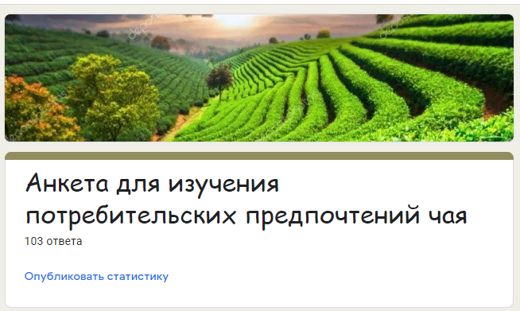

Проголосовало 74 человека (71,8%) - женщины, 29 человек (28,2 %) – мужчины. Основная масса голосовавших женского пола.

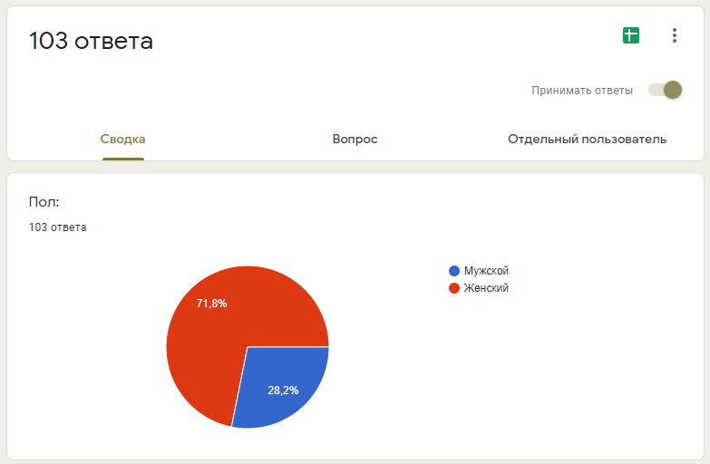

Возрастная категория проголосовавших: до 15 лет - 16 человек (15,5%), 16-25 лет – 28 человек (27,2%), 26-50 – 47 человек (45,6%), свыше 51 года – 12 человек (11,7%).

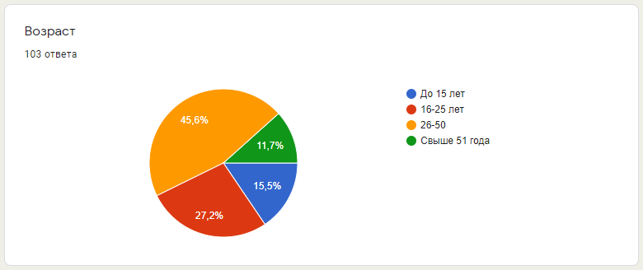

Людей предпочитающих чай (из общего количества опрошенных) оказалось – 94 человека (91,1%), 9 человек (8,9%) на вопрос любите ли вы чай ответили отрицательно.

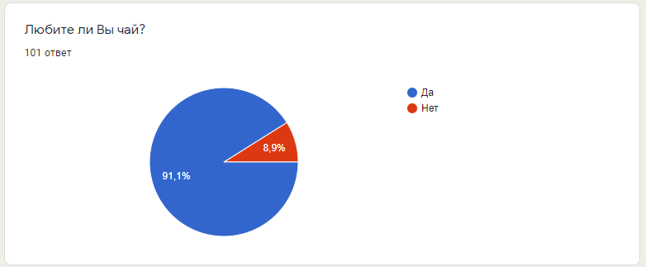

Наиболее популярными ответами на вопрос о марке чая, первой приходящей на ум, были:
- Greenfield – 22 человека
- Tess – 20 человек
- Lipton – 15 человек
- Ahmad Tea – 12 человек
- Curtis – 5 человек
- Richard Royal – 4 человека
- Champion – 3 человека
- Dilmah – 3 человека
- Индийский чай – 2 человека
- Akbar Tea – 2 человека
- Принцесса Нури – 2 человека
- Краснодарский – 2 человека
- Азерчай – 1 человек
- Зеленый – 1 человек
- Майский – 1 человек
- Herbal tea – 1 человек
- Жамбо – 1 человек
- Nestea – 1 человек
- Hyleys – 1 человек
- Черный – 1 человек

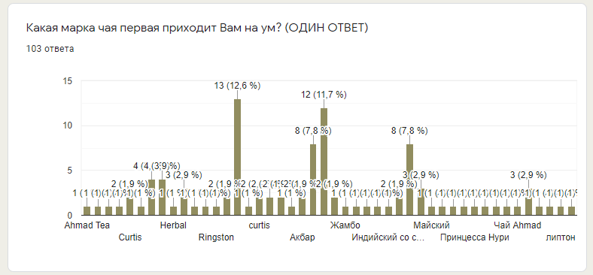

На вопрос о предпочтениях в покупке конкретного вида чая, анкетируемые ответили следующим образом:
- Нравится вкус - 85 человек (82,5%)
- Нравится его цвет - 18 человек (17,5%)
- Доверяю компании-производителю – 24 человека (23,3%)
- Доверяю стране-производителю – 8 человек (7,8%)
- Полезно для здоровья – 18 человек (17,5%)
- Другое – 7 человек (7%)

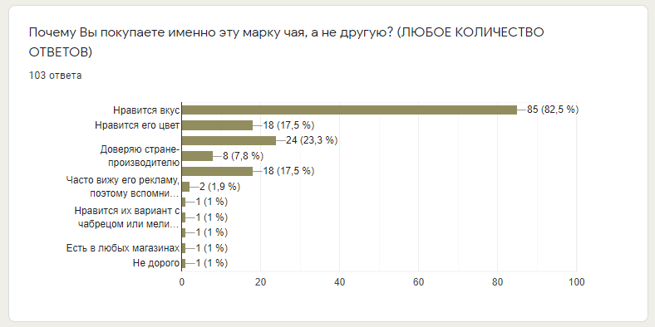

Самым популярным типом чая респондентами был выбран – пакетированный – 62 человека (60,2%), листовой – 56 человек (54,4%), гранулированный – 14 человек (13%).

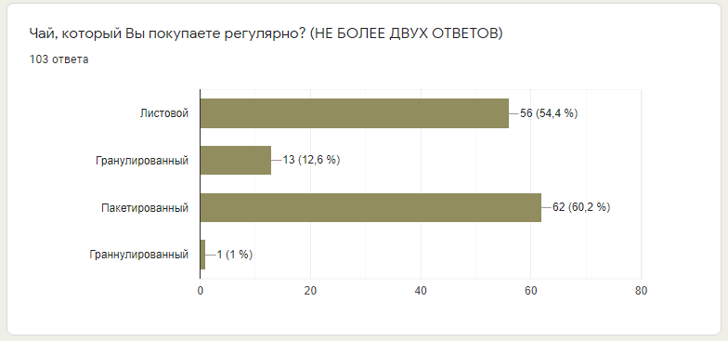
Опираясь на результаты анкетирования мы можем увидеть, что потребители чаще всего приобретают черный чай в бумажной пачке. По научным данным, зеленый чай обладает более выраженными целебными свойствами, чем черный, но его употребляют реже.

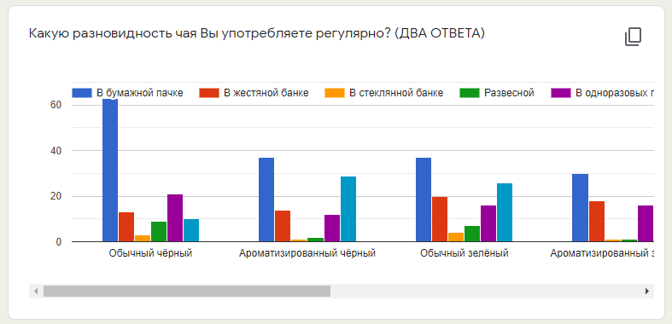

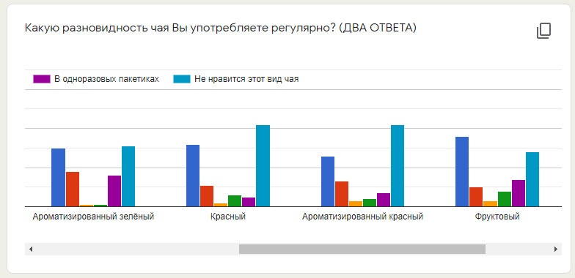

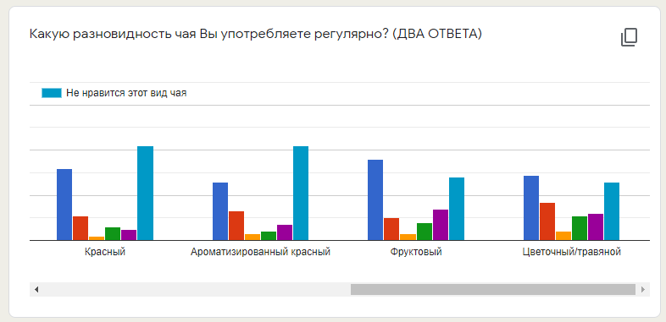
Основная масса опрашиваемых 89 человек (86,4%) приобретает чай в супермаркете, 24 человека (23,3%) в продовольственном магазине, 15 человек (14,6%) на рынке, 1 человек (1%) указал другое место приобретения чая.

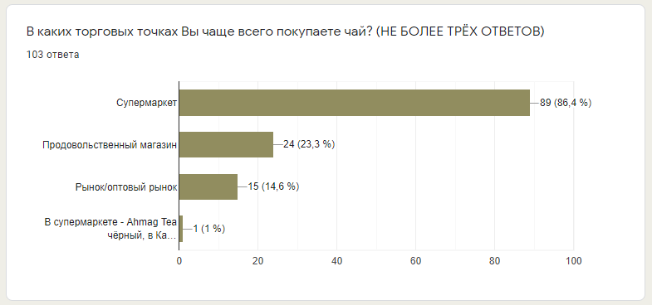

Чаще всего опрашиваемые считают наилучшим по качеству чай из Индии, следом - Цейлон, завершает тройку лидеров - Английский чай.

Несмотря на то, что чай родом из Китая, данная страна не вошла в тройку лидеров, как Россия ( Северный Кавказ), где произрастает самый северный чай.

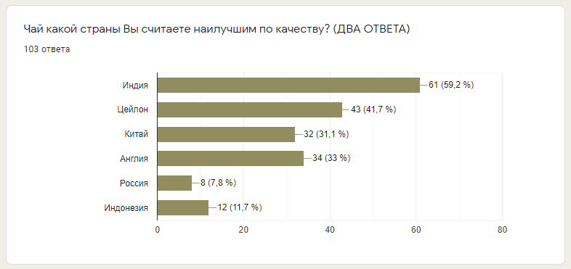

При покупке чая покупатели ориентируются в большей степени на такие параметры как:
- Вкус чая
- Марка чая
- Стоимость
- Оформление, дизайн упаковки
- Страна – производитель
- Польза для здоровья
- Место произрастания чая
- Цвет чая

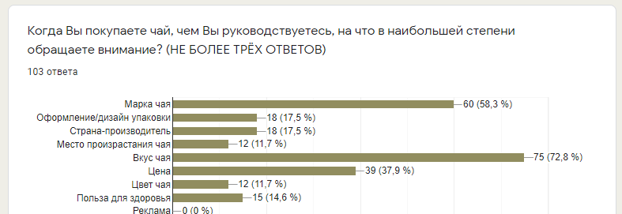
За время выполнения работы было получено много полезной и интересной информации о чае.
Чай – полезный и любимый многими напиток. Сегодня его можно назвать напитком №1. Без него нельзя представить ни праздника, ни каждодневного стола. По примерным подсчетам он является основным напитком почти для 2,5 млрд. людей на земле. Фитотерапевты многих стран утверждают, что постоянное потребление чая снижает риск возникновения онкологических заболеваний.
Чай пьем на завтрак, обед или ужин… В то же время мы редко задаемся вопросом, что содержит этот наш «знакомец» и чем один вид чая отличается от другого? Может быть, зная состав различных чаев, мы использовали бы их иначе: иначе заваривали и иначе пили.
Цель второго этапа исследования: изучение состава чая, проведение опытов с ним.

Исследование состава чая - химический эксперимент
Цель: провести химические опыты, подтверждающие качественный состав чая.
Опыт №1 Качественная реакция на кофеин
На фарфоровую пластину поместили 0,1 г чая, добавляли 2-3 капли концентрированной азотной кислоты. Смесь осторожно выпарили досуха. В результате окисления кофеина образуется тетраметилаллоксантин оранжевого цвета. При реакции с концентрированным раствором аммиака это вещество превращается в пурпурат аммония.
Данные анализа сравнивали с эталоном, полученным из таблетки цитрамона, содержащего 43% кофеина.

Опыт №2 Определение витамина С в чае
Это определение проводим с помощью йодометрического метода.
Помещаем в колбу 2 мл чая и добавляем воду до объёма 10 мл, а затем немного раствора крахмала. Далее по каплям добавляли раствор иода до появления устойчивого синего окрашивания, не исчезающего 10-15 с.
Техника определения основана на том, что молекулы аскорбиновой кислоты легко окисляются иодом. Как только иод окислит всю аскорбиновую кислоту, следующая же капля, прореагировав с иодом, окрасит иод в синий цвет.
Опыт №3 Определение кислотно-щелочного баланса
В пробирку с чаем, опускали индикаторную бумажку для определения рН, а затем сравнивали её с эталоном.

Опыт №4 Определение танина в чае
К 1 мл раствора чая добавляли 1-2 капли хлорида железа (Ш). При наличии танина в чае наблюдали появление тёмно-фиолетового окрашивания.
Содержание танина в чае определяли визуально-колориметрическим методом.
Опыт №5Изменение окраски чая в зависимости от рН среды.

Заваренный чай имеет различную окраску. Особенно насыщенным цветом обладает чай « Каркадэ», т.к. он приготовлен из ярких цветков растения гибискус.

Окраска зависит от содержания антоцианов - красящих веществ клеточного сока цветков, плодов и овощей. Окраска антоцианов может меняться в зависимости от реакции среды.

Опыт №6 Получение экологически чистого кипятка.

Для приготовления ароматного, вкусного, полезного чая нужна достаточно чистая вода. Водопроводная вода, как известно, содержит много нежелательных и даже токсичных примесей. Это могут быть ионы металлов, прежде всего железа, меди и цинка. Ионы железа попадают в воду за счет коррозии стальных труб, медь-за счет коррозии различной запорной арматуры, а цинк – из оцинкованных водопроводных труб. Содержание железа в водопроводной воде не должно превышать 0,3 мг/л, содержание меди – 1,0мг/л, цинка- 1,0 мг/л. Кроме того, за счет хлорирования воды образуются очень токсичные хлорорганические соединения – диоксины. Регулярное использование неочищенной водопроводной воды может нанести существенный вред здоровью.

Предлагаем дополнительный способ очистки воды в электрочайниках с помощью таблеток активированного угля.

Для этого понадобится активированный уголь в таблетках, который продается в аптеках и очень дешев. Одноразовые пакетики можно изготовить из одноразовых пакетиков для заваривания чая. Для этого использованный пакетик высушивают, вскрывают его нижнюю кромку ножницами, высыпают использованную заварку и помещают туда 2 таблетки активированного угля (на 1л.). Кромку пакета заворачивают и герметизируют с помощью степлера. Полученный фильтр на ниточке помещают в электрочайник, включают его и как обычно получают кипяток для чая. При нагревании воды до температуры кипения происходит интенсивное поглощение активированным углем ионов металлов и вредных органических веществ. В результате получают 1л. экологически чистого кипятка.

2.5 Результаты исследования.
Во время выполнения работы было получено много полезной и интересной информации о чае. По научным данным, зеленый чай обладает более выраженными целебными свойствами, чем черный, но его употребляют реже.
С целью проверки знаний учащихся о чае было проведено анкетирование.
В анкетировании участвовало 102человека, ученики 11А,11Б ,9А,9Б,9В,6А,6Б.
Учащимся были заданы следующие вопросы:
- Нравится ли вам чай?
- Какой чай вы употребляете: А) черный, Б) зеленый В) «Каркадэ»
- Предпочитаете пить чай: А) крепкий, Б) некрепкий
- Количество стаканов в день: А)1-2, Б)3-5 В) более 5
- Какой химический состав имеет чай?
- Какое влияние оказывает на организм чай?
Предпочтение к употреблению чая |  | Результат опроса, количество учащихся в процентах(%)
Разновидность чая | Черный | 70
 | Зеленый | 12
 | «Каркадэ» | 18
Крепость чая | Крепкий | 40
 | Не крепкий | 60
Количество стаканов в день | 1-2 | 6
 | 3-5 | 73
 | Более5 | 21
Химический состав чая | Знаю | 8
 | Не знаю | 92
Влияние на организм | Полезное | 72
 | Вредное | 4
 | Не знаю | 24
Как показало анкетирование, предпочтение отдают черному чаю, т.к. этот напиток более привычный и традиционный (70%).Оказывается, о полезных свойствах зеленого чая знают не многие (12%), а чай «Каркадэ» пробовали всего лишь (18%) опрошенных. Не крепкий чай пьют 60% опрошенных и это правильно. От 3до 5чашек в день выпивают 73% ,это говорит о популярности напитка, более 5 -21%,совсем мало пьют чая от1до2 чашек- 6% опрошенных. Химический состав чая знают единицы(8%). Большинство учащихся считают чай полезным для организма(72%), указывают на его вредное влияние (4%) .
Для исследования было взято три вида чая: пакетированные черный, зеленый и чайный напиток «Каркадэ».
Химический эксперимент наглядно показал, что в состав исследуемого чая входит кофеин. (Опыт №1) .Появление вещества оранжевого цвета, а затем коричневого и сравнение опытного образца с эталоном говорит о наличии в черном чае кофеина. Установлено, что в черном чае его содержится больше. ( Приложение III. Опыт № 1)
Опыт №2 позволил доказать наличие витамина С в чае. ( Молекулы аскорбиновой кислоты легко окисляются йодом.)Витамина С много и в зеленом и в черном чае, но в зеленом его больше. ( Приложение III. Опыт № 2)

Опыт № 3 дал возможность определить, что у чая слабо щелочная реакция среды. (Приложение III. Опыт № 3)

Вещество танин был обнаружен по появлению темно- фиолетового окрашивания при добавлению к раствору чая хлорида железа. Танин есть и в черном и в зеленом чае, но больше его в зеленом. (Опыт№4) (Приложение III. Опыт № 4)

Опыт №5. этот опыт показал, как меняется окраска (антоцианов - красящих веществ) в зависимости от реакции среды. Наиболее интересные опыты по изменению окраски мы провели с чаем «Каркадэ». К напитку добавляли небольшие количества щелочи и наблюдали изменения окраски от ярко-красного до ярко зеленого. Универсальной индикаторной бумажкой измеряют рН среды.

Изменение окраски чая «Каркадэ» в зависимости от рН среды.
рН | Цвет раствора
3,0 | Ярко- красный
5,0 | Красный
6,0 | Красно-коричневый
7,0 | Коричнево-черный
8,0 | Коричнево- зеленый
10,5 | Болотный
12 | Ярко зеленый

Чай «Каркадэ» можно использовать в качестве индикатора.( Приложение III. Опыт № 5)

Опыт№6. Для приготовления ароматного, вкусного, полезного чая нами была приготовлена чистая вода. Водопроводная вода, как известно, содержит много нежелательных и даже токсичных примесей Полученный фильтр на ниточке поместили в электрочайник, включили его и получили кипяток для чая. При нагревании воды до температуры кипения происходит интенсивное поглощение активированным углем ионов металлов и вредных органических веществ. В результате получили 1л. экологически чистого кипятка. (Приложение III. Опыт № 6)
Заключение

В результате проведенной исследовательской работы мы пришли к выводу: История чая очень интересна и занимательна. 70% учащихся потребляют чай, предпочитая черный. Химический состав чая очень разнообразен и сложен. Экспериментально в обычной лаборатории можно выделить составные компоненты чая и провести с ними занимательные опыты. Биологическое действие чая на организм многогранно. Для заваривания полезного, ароматного чая нужна хорошая вода.

. Гипотеза подтвердилась. Действительно в обычной лаборатории можно выделить составные компоненты чая и провести с ними опыты. Мы доказали это своим исследованием.

Цель и задачи, которые были поставлены выполнены. Мы узнали многое интересного и полезного. Эти знания нам пригодятся в дальнейшей жизни.

ЛИТЕРАТУРА

1.Биологический энциклопедический словарь. Гл. ред. М.С.Гиляров.,А.А.Баев –М.:Сов.Энциклопедия, 1989
2.Коробкина 3. В. Товароведение и экспертиза вкусовых товаров. — М.: КолосС, 2003.
3.Ольхин О. Опыты без взрывов. — М.: Химия, 1986.
4.Смоляр В. И. Рациональное питание. — Киев: Наукова думка, 1991.
5.Стёпин Б. Д., Аликберова Л. Ю. Занимательные задания и эффектные опыты по химии. — М.: Дрофа, 2002.
6.Тюкавкина Н. А. Органическая химия. — М: Дрофа, 2008.
7.Цоциашвили И. И. Химия и технология чая. — М.: Агропромиздат, 1989.
8.Химия в школе.№6,2011г.,Л.А Яковишин «Химические опыты с чаем каркадэ»
9. Химия в школе №8.2011.,В.К, Половняк «Как получить экологически чистый кипяток»
10. Интернет сайты.

